- B
- C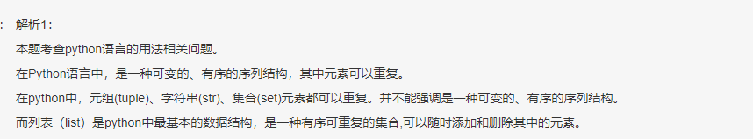
- B
- D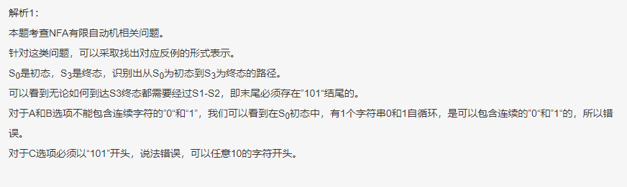
- B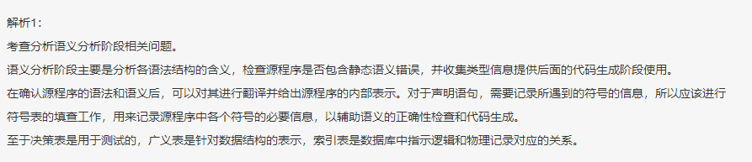
- C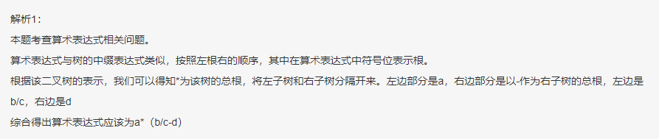
- C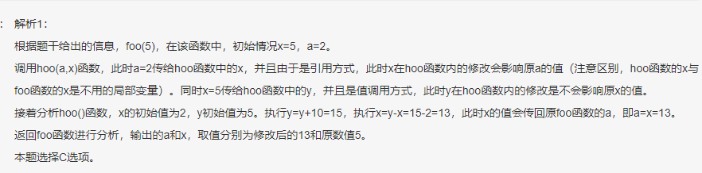
- AD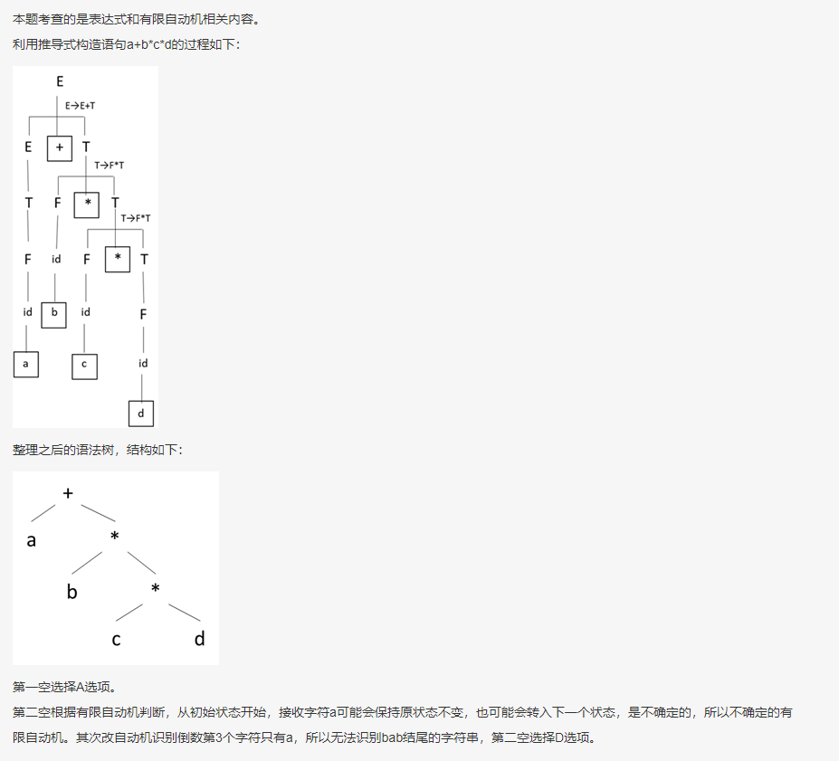
- B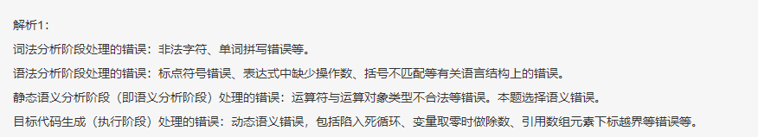
- A
- B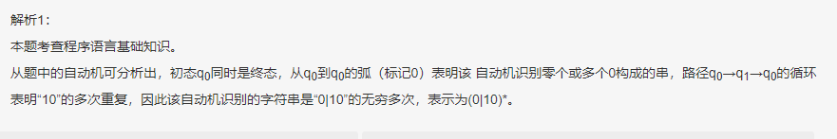
- CD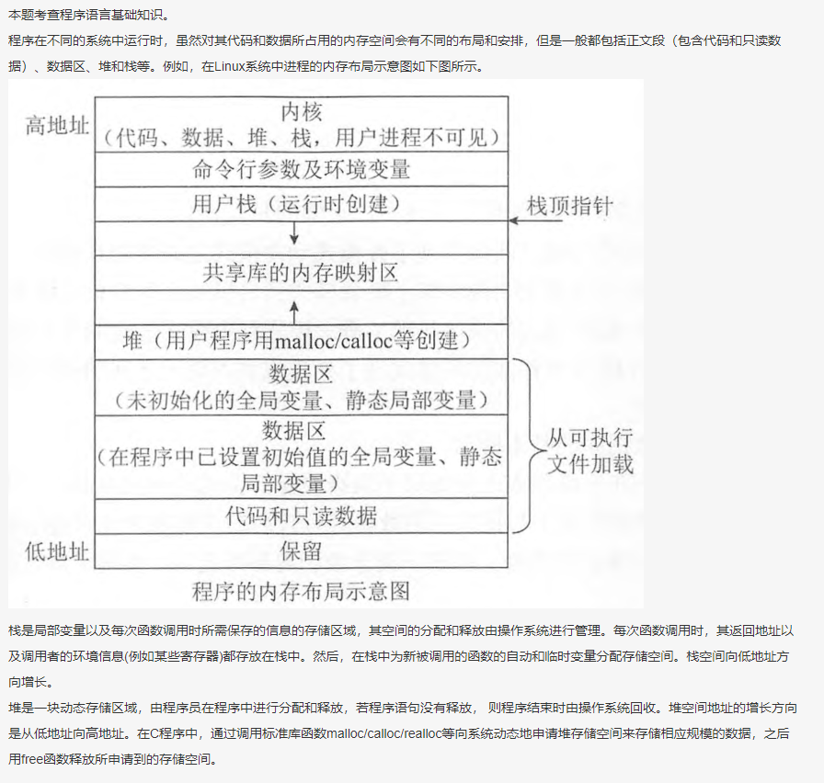
- B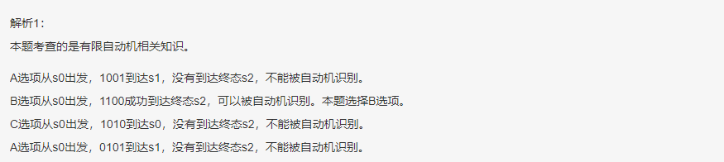
- A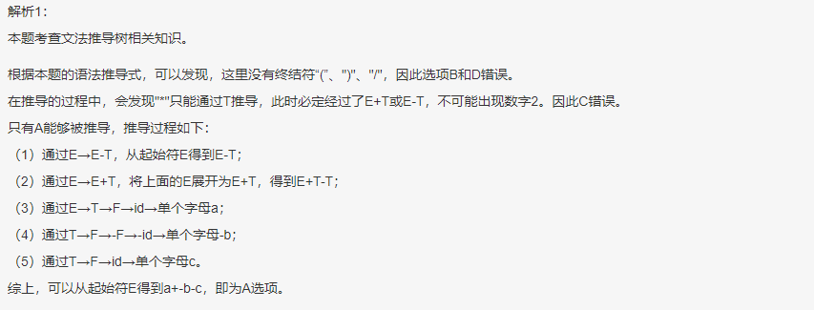
- A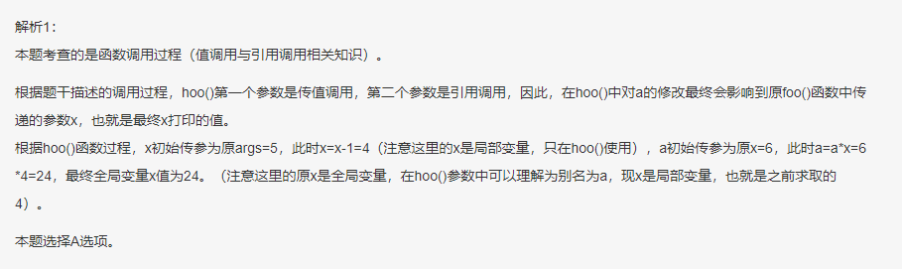
- C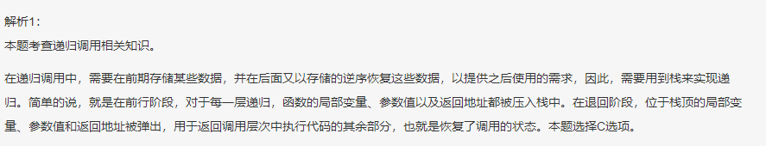
- A
- C
- D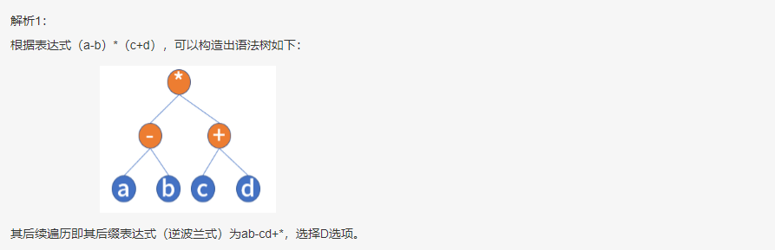
- AB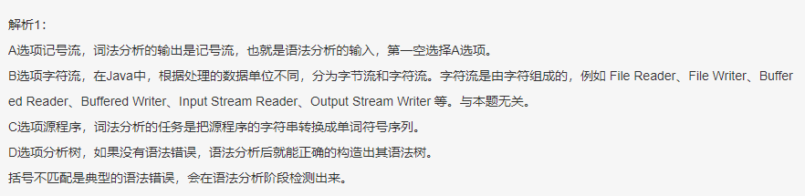
- B
- C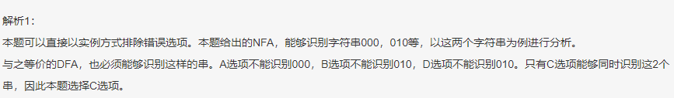
- A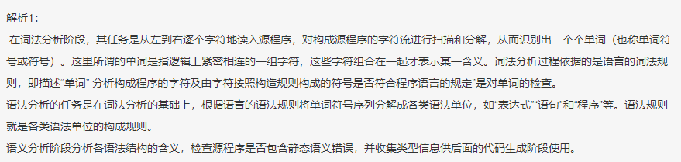
- B
- C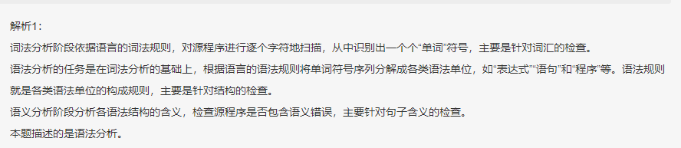
- A
- D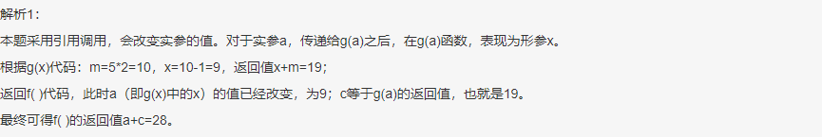
- A
- B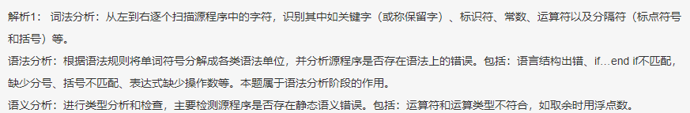
- C
- C
- C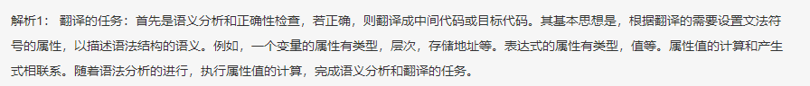
- B
- A
- B
- C
- A
- D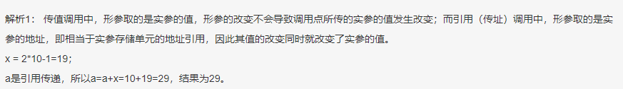
- A
- C
- B
- A
- A
- A
- B
- C
- B
- D
- B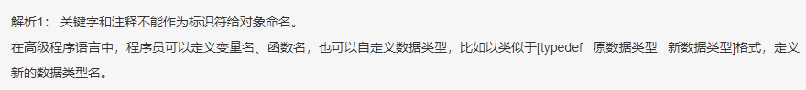
- D
- B
- A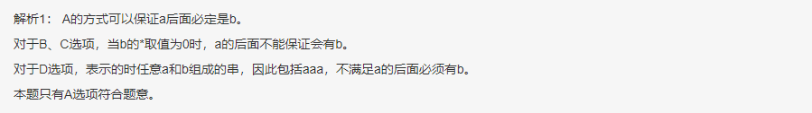
- C
- A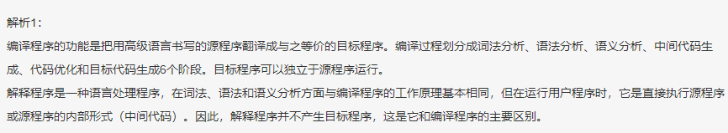
- C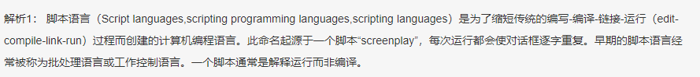
- B
- D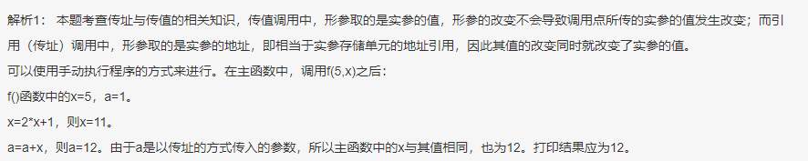
- B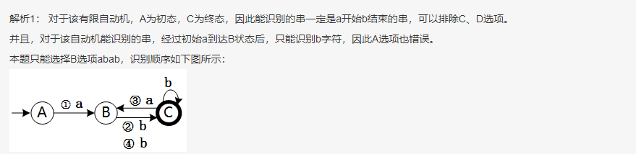
- B
- A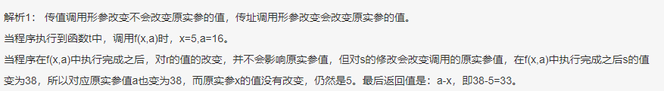
- D
- C
- A
- CB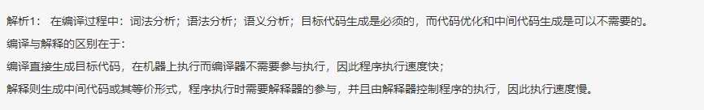
- B
- A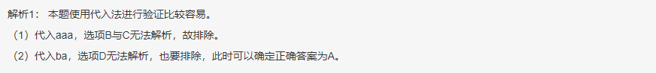
- D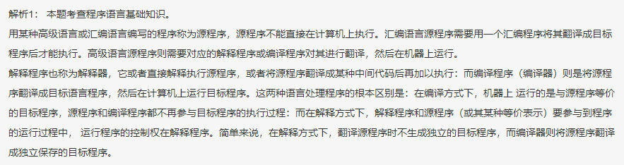
- B
- B
- C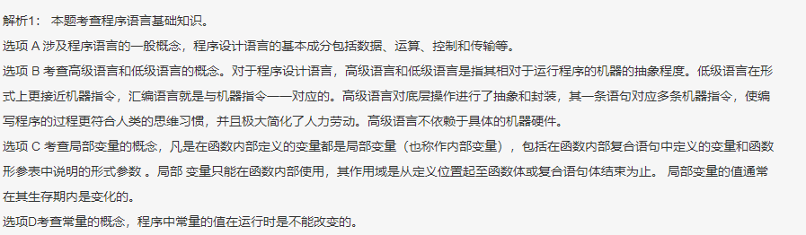
- B
- A
- D
- D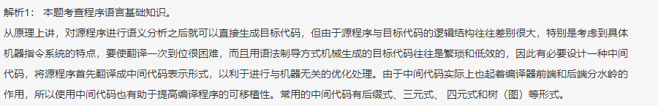
- A
- B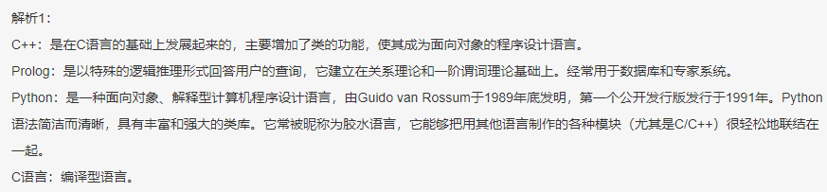
- D
- B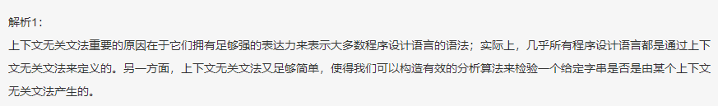
- A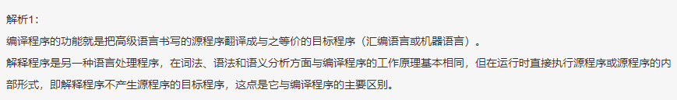
- A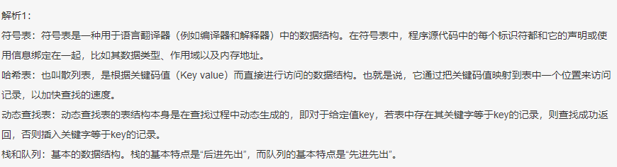
- B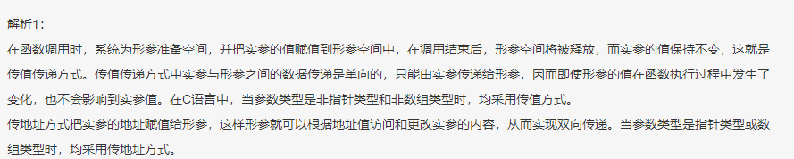
- C
- C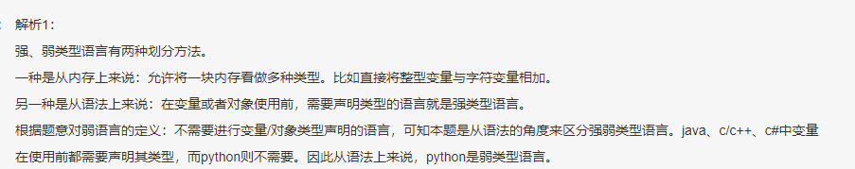
- A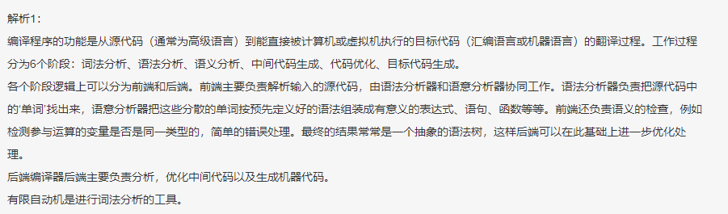
- B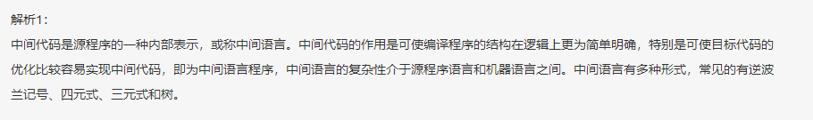
- B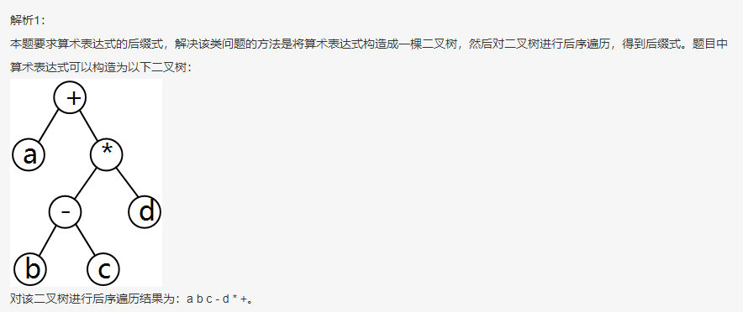
- C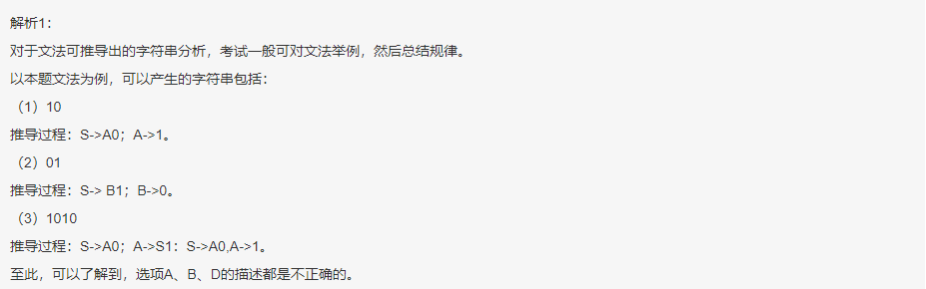
- A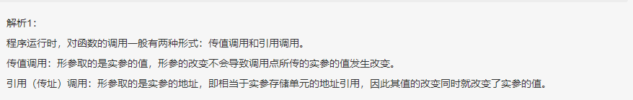
- AC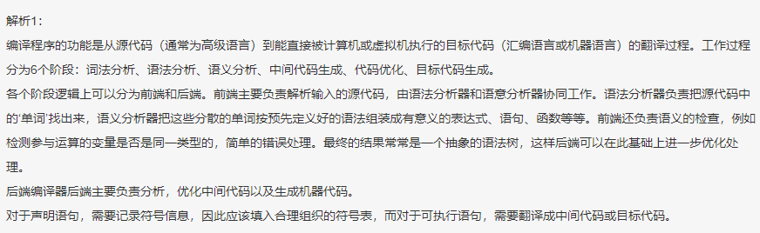
- D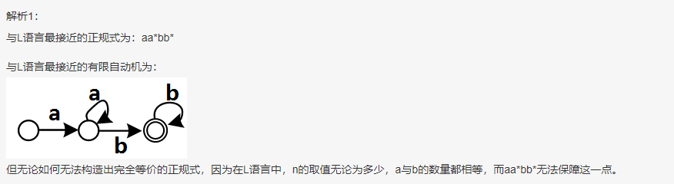
- A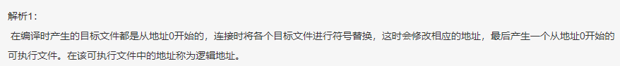
- C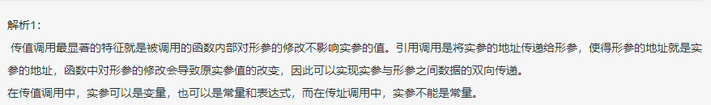
- C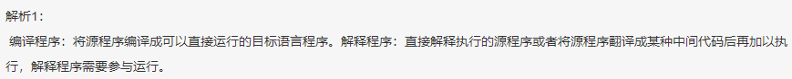
- A
- D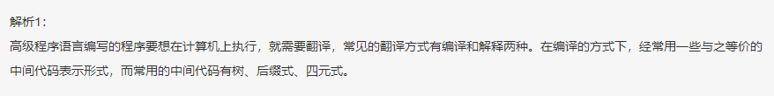
- B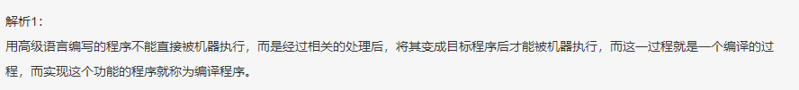
- C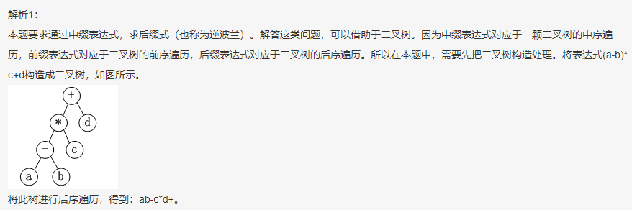
- B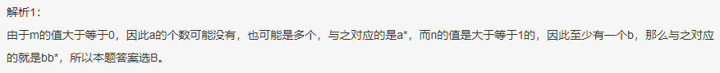
- A
- C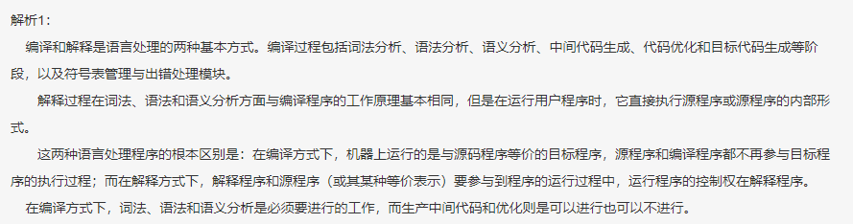
- D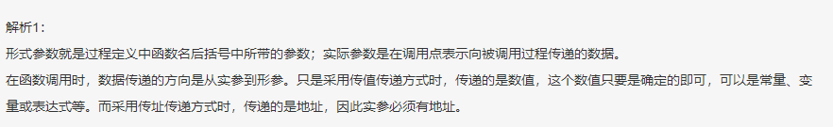
- C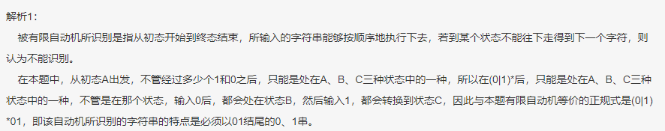
- D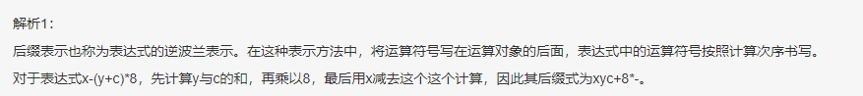
- BD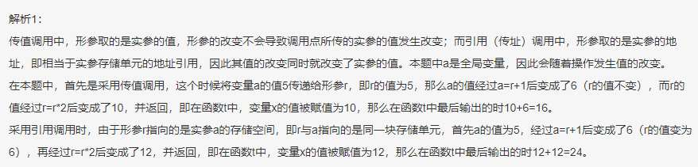
- A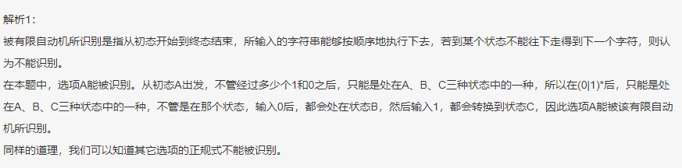
- B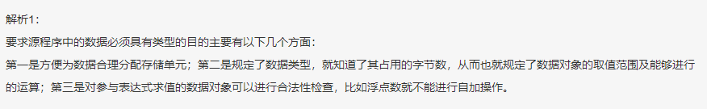
- D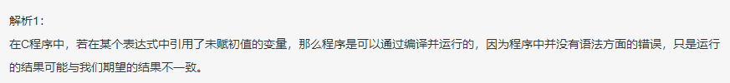
- C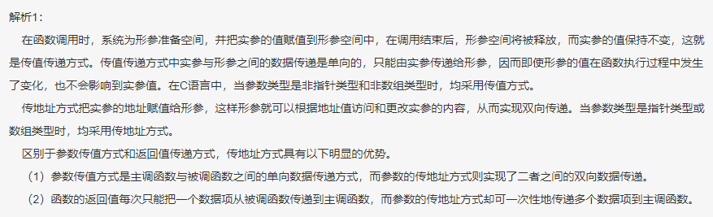
- C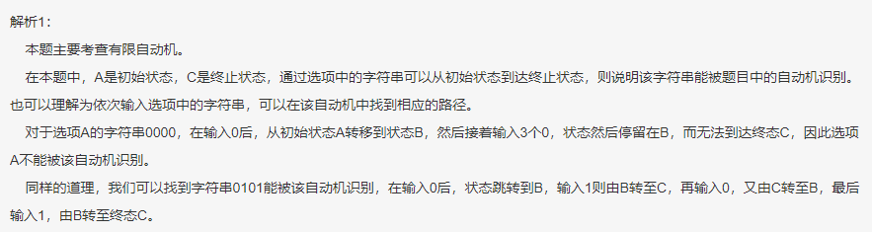
- D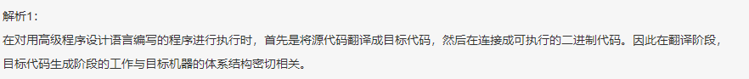
- B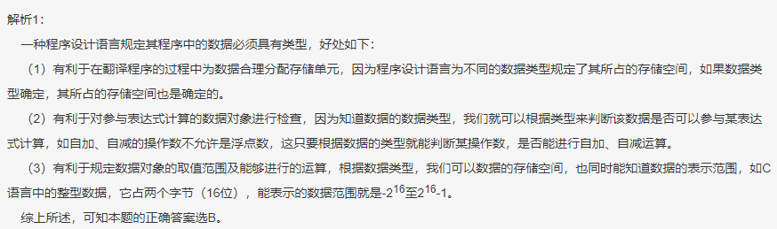
- BC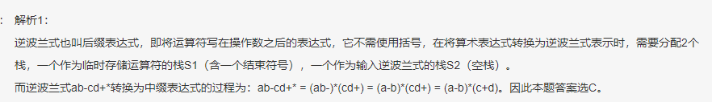
- A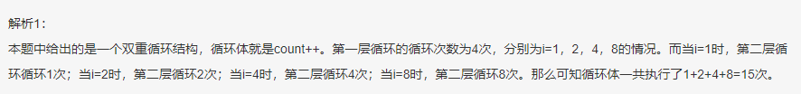
- B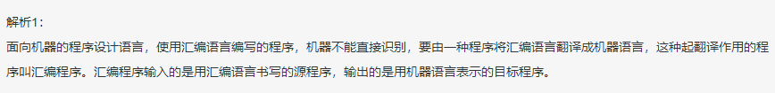
- A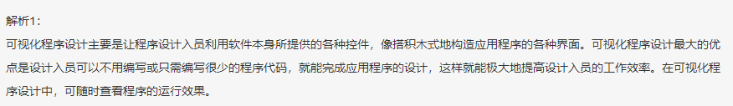
- D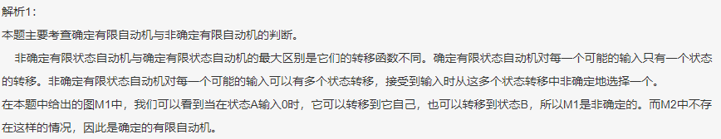
- B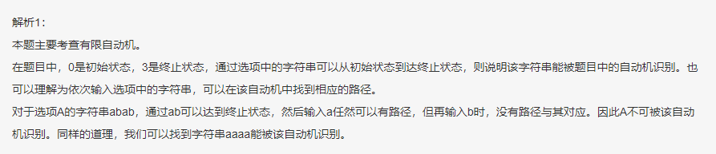
- A
- B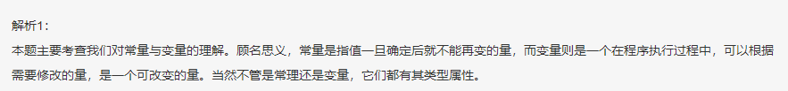
- B
- D
- C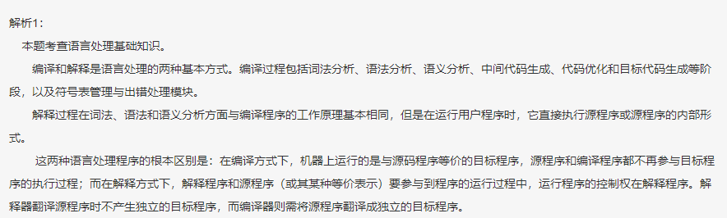
- B
- A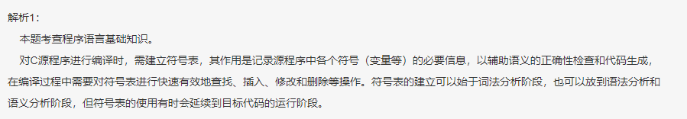
- D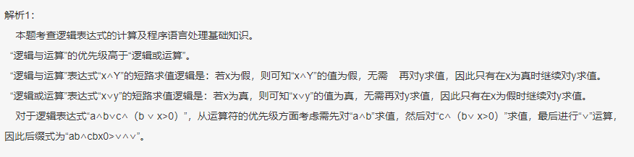
- D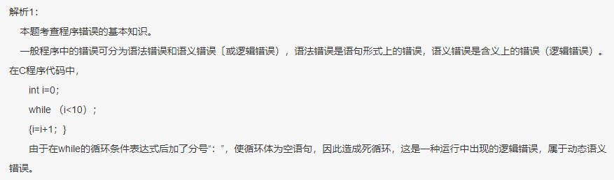
- B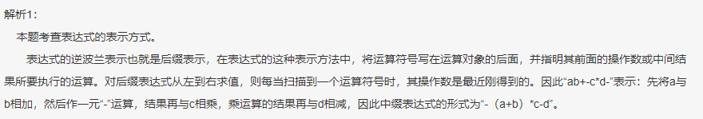
- B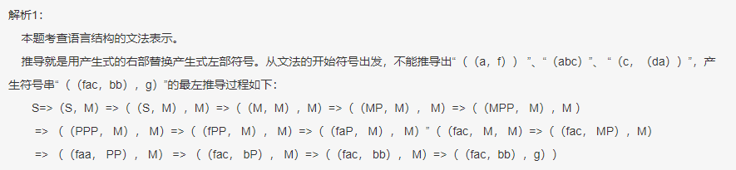
- A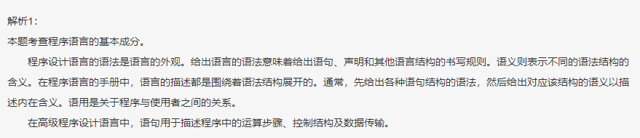
- D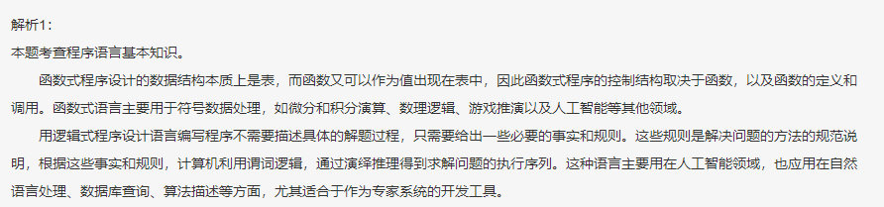
- D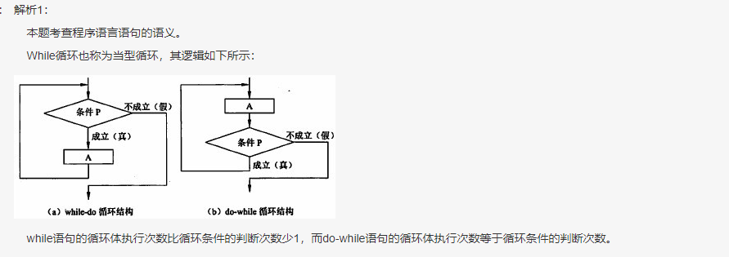
- B
- B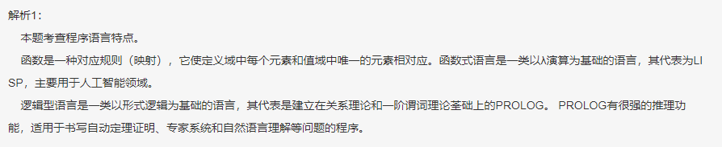
- A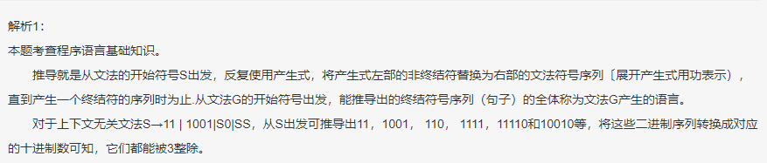
- D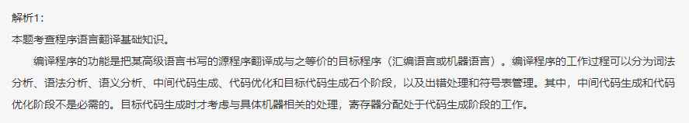
- D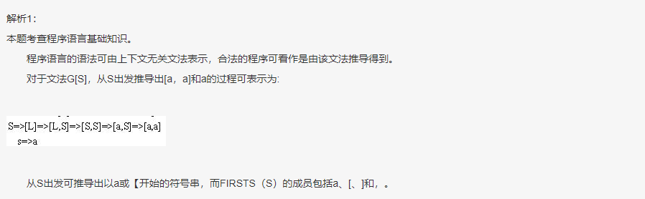
- D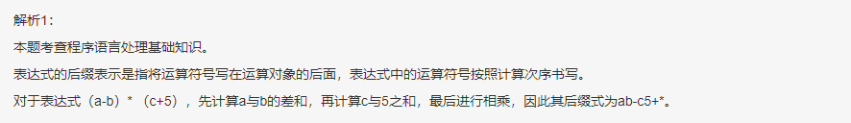
- B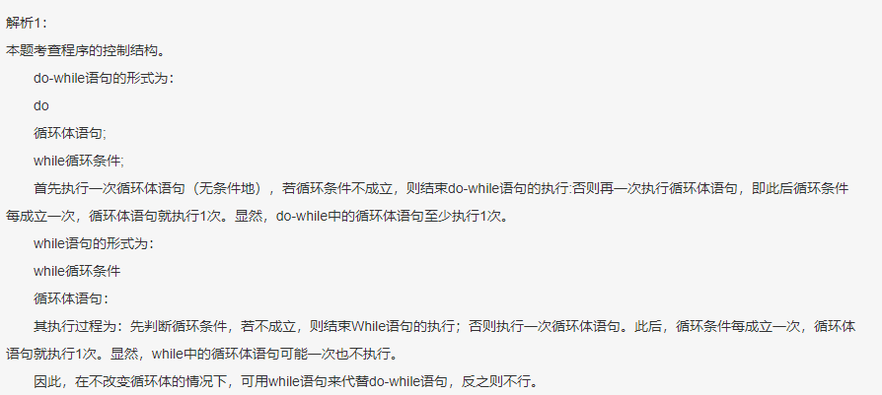
- A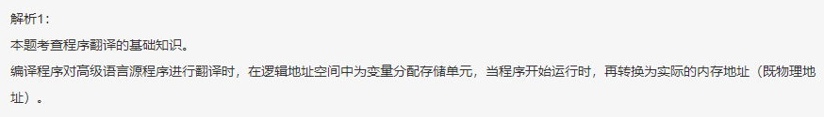
- C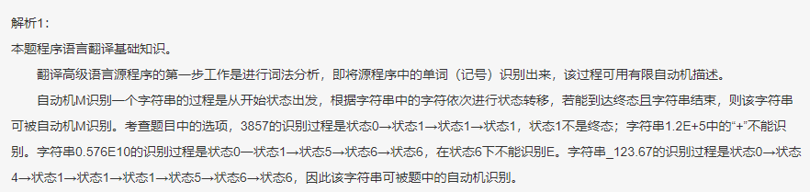
- B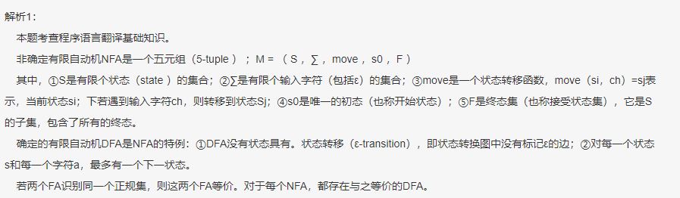
- C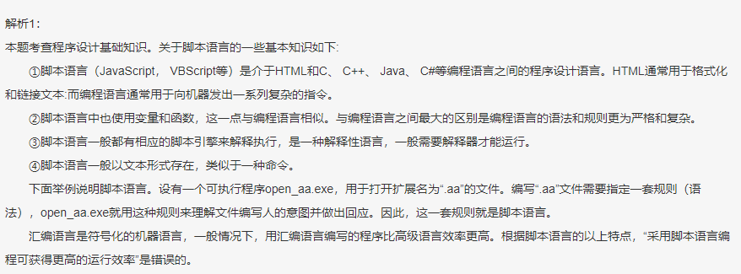
- B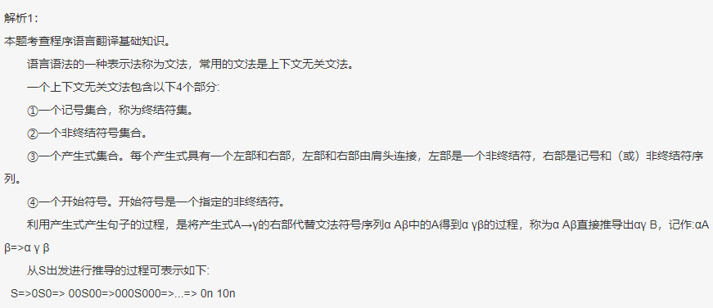
- C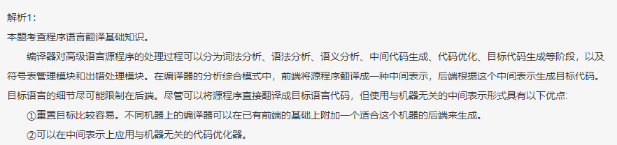
- A
- B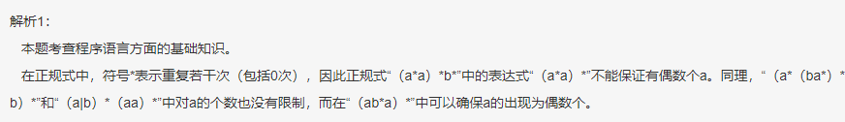
- D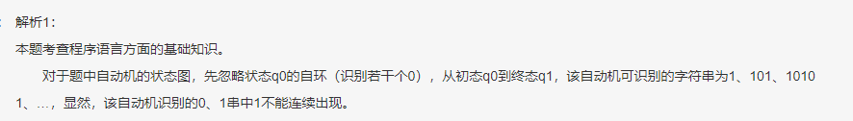
- C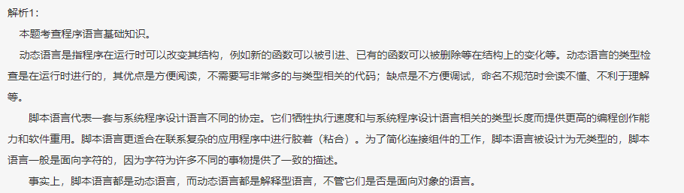
- A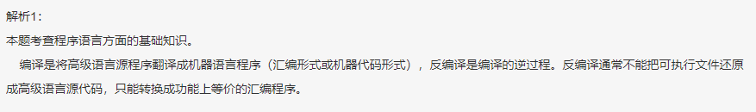
- C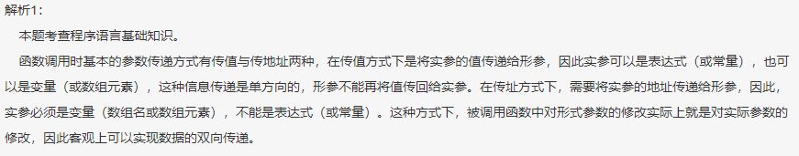
- A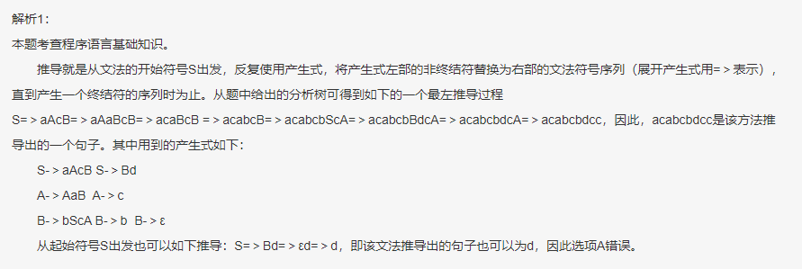
- B
- C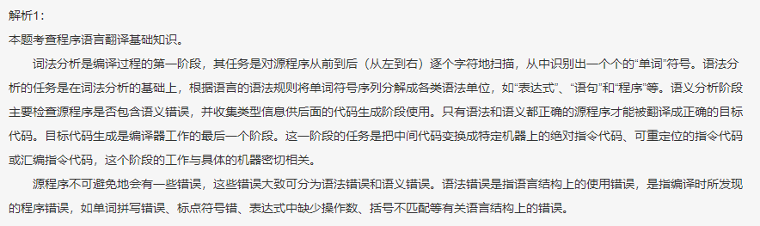
- D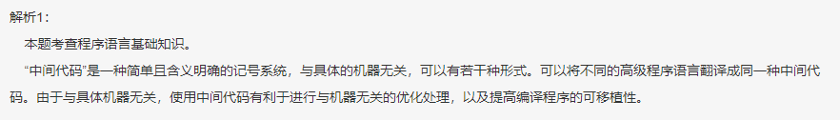
- A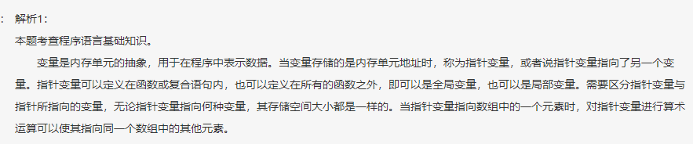
- C

